Explicación Técnica del Simulador IoT
(Fase 1 )
- Qué hace el simulador

Simulador_Nube_Verde.py genera lecturas simuladas de potencia y consumo energético por dispositivo individual para 4 puntos de monitoreo del campus (Laboratorio A, Laboratorio B, Oficina Administrativa y Aula 101) y las envía a Firebase Realtime Database de forma síncrona en intervalos fijos y regulares cada 60 segundos. Esto imita de manera realista el comportamiento de sensores IoT reales instalados en cada espacio físico, permitiendo registrar las variables operativas en tiempo real de forma granular sin incurrir en duplicidades.

2. Estructura general del código
El script está estrictamente organizado en bloques secuenciales invariables para facilitar su análisis, auditoría y desarrollo, distribuidos de la siguiente manera:

# | Bloque | Qué contiene
1 | Imports | Librerías del núcleo: random, time, requests, datetime.
2 | Configuración y datos | URL base de Firebase, diccionario jerárquico de puntos de monitoreo (con potencias nominales individuales por dispositivo) y la frecuencia de envío programada rígidamente a 60 segundos.
3 | Función generar_lectura() | Calcula estocásticamente el estado operativo (encendido/apagado/falla). Evalúa la potencia activa (W) aplicando una variación aleatoria controlada y calcula la energía integrada (kWh) consumida estrictamente en la ventana de tiempo del intervalo de transmisión (60 s).
4 | Función enviar_a_firebase() | Transmite de forma síncrona el payload JSON de la lectura generada hacia la base de datos distribuida mediante una petición HTTP POST segura utilizando la librería requests.
5 | Función main() | Ciclo de control principal: itera cíclicamente sobre los dispositivos de cada zona, invoca la generación de lecturas, ejecuta la transmisión a la nube, congela el hilo de ejecución por un periodo exacto de 60 segundos (time.sleep(60)) y repite el bucle de forma indefinida.
3. Metodología de cálculo y métricas
Para dotar al simulador de una base de datos físicamente verosímil y justificada, se levantó un inventario técnico de los equipos eléctricos característicos de cada espacio (detallando cantidad, potencia nominal en vatios y horas estimadas de operación diaria). A partir de esta línea base, se determinó el consumo energético diario aplicando la relación clásica de la física eléctrica:
Consumo diario (kWh) = (Watts × Cantidad × Horas de uso) / 1000
La división constante entre 1000 realiza la conversión dimensional obligatoria de vatios-hora (Wh) a kilovatios-hora (kWh).
Demanda de Potencia Promedio por Zona
Como el simulador genera lecturas instantáneas y discretas por intervalo en lugar de totales acumulados agregados, esta métrica se asocia de forma analítica a las horas específicas en que el espacio físico se encuentra operativo. De esta manera, se deriva la potencia promedio demandada (kW) de la zona bajo la siguiente relación física:
Potencia Promedio (kW) = Consumo diario (kWh) / Horas activas de la zona
Aclaración y Justificación de las Horas Activas:
Las horas de uso diarias indicadas en los inventarios individuales representan la sumatoria total agregada del funcionamiento de cada equipo de forma aislada a lo largo del día. Por el contrario, las horas activas de la zona definen estrictamente la ventana de tiempo continua de máxima ocupación institucional o de clase (ej. el bloque de clases de 3 horas para el Aula 101). La potencia promedio resultante (kW) simula la tasa de transferencia energética concentrada bajo el supuesto operativo de que el espacio está en su pico de uso de manera simultánea dentro de esa ventana de referencia acotada.
4. Inventario y cálculo por punto de monitoreo
Laboratorio A
Equipo | Cantidad | Watts c/u | Horas de uso/día | Consumo (kWh/día)
Computadoras de escritorio | 20 | 150 W | 6 h | 18.00
Aire acondicionado | 1 | 1,500 W | 4 h | 6.00
Luces LED | 10 | 18 W | 8 h | 1.44
Proyector | 1 | 250 W | 2 h | 0.50
Total diario: |  |  |  | 25.94 kWh
Potencia Promedio (kW) = 25.94 kWh ÷ 8 h = 3.2425 kW
Laboratorio B
Equipo | Cantidad | Watts c/u | Horas de uso/día | Consumo (kWh/día)
Computadoras de escritorio | 16 | 150 W | 5 h | 12.00
Aire acondicionado | 1 | 1,200 W | 4 h | 4.80
Luces LED | 8 | 18 W | 8 h | 1.152
Proyector | 1 | 200 W | 1 h | 0.20
Total diario: |  |  |  | 18.152 kWh
Potencia Promedio (kW) = 18.152 kWh ÷ 7 h = 2.5931 kW
Oficina Administrativa
Equipo | Cantidad | Watts c/u | Horas de uso/día | Consumo (kWh/día)
Computadoras de escritorio | 6 | 120 W | 8 h | 5.76
Impresora | 1 | 300 W | 1 h | 0.30
Luces LED | 6 | 18 W | 10 h | 1.08
Aire acondicionado (mini-split) | 1 | 900 W | 3 h | 2.70
Total diario: |  |  |  | 9.84 kWh
Potencia Promedio (kW) = 9.84 kWh ÷ 8 h = 1.2300 kW
Aula 101
Equipo | Cantidad | Watts c/u | Horas de uso/día | Consumo (kWh/día)
Luces LED | 8 | 18 W | 6 h | 0.864
Proyector | 1 | 250 W | 2 h | 0.50
Laptop del docente | 1 | 65 W | 3 h | 0.195
Ventiladores de techo | 2 | 75 W | 4 h | 0.60
Total diario: |  |  |  | 2.159 kWh
Potencia Promedio (kW) = 2.159 kWh ÷ 3 h = 0.7197 kW
5. Nota de Diseño Arquitectónico Sostenible y Observabilidad
A diferencia de los laboratorios y oficinas, que tienen computadoras fijas encendidas continuamente y alta carga de calor, el Aula 101 presenta un uso intermitente y pocos equipos (solo proyector y laptop). Por ello, se instalaron ventiladores de techo (75 W) en lugar de un sistema de aire acondicionado tradicional (1500 W). Esto reduce la potencia demandada en más del 90%, aplicando un diseño bioclimático real.
Esta diferencia en la eficiencia energética podrá contrastarse de forma analítica y dinámica mediante el dashboard web personalizado (desarrollado con HTML, JavaScript y Chart.js) contemplado en la arquitectura para el usuario final. Por su parte, la plataforma Grafana queda reservada de forma exclusiva en la arquitectura para labores técnicas de observabilidad de infraestructura, auditoría interna de TI y monitoreo de la salud de los servicios de contenedores.
6. Lógica del Simulador e Integración Arquitectónica
Especificación de Estados del Dispositivo
La función generar lectura() evalúa estocásticamente tres posibles estados operativos por dispositivo para reflejar el comportamiento de hardware real:
- encendido: El dispositivo opera con normalidad. La potencia estimada (W) oscila de forma aleatoria con una varianza controlada alrededor de su potencia nominal técnica. El consumo del intervalo se calcula integrando esta potencia en la ventana de 60 segundos: kWh = (Potencia W × 60 s) ÷ (3600 s/h × 1000).
- apagado: El dispositivo se encuentra fuera de horario operativo o inactivo. Su potencia asignada cae automáticamente a 0 W y el consumo integrado en el intervalo se registra como 0 kWh.
- falla: El dispositivo experimenta una anomalía eléctrica o desconexión crítica. Al entrar en este estado, la potencia pasa inmediatamente a ser de 0 W y el consumo es de 0 kWh, lo que permite verificar en el código la simulación de interrupciones de red o fallas de hardware.
Aclaración de Flujo e Ingesta de Datos
En la presente prueba de concepto de la Fase 1, el simulador ejecuta transmisiones síncronas directas mediante solicitudes HTTP REST hacia la base de datos distribuida de Firebase Realtime Database con la finalidad de validar la persistencia de datos de extremo a extremo de forma ágil. No obstante, FastAPI se mantiene estrictamente dentro de la arquitectura de la solución propuesta, actuando en la fase final como el servicio de ingesta, validación de payloads, desacoplamiento de hilos y capa de seguridad intermedia antes del almacenamiento definitivo.

Anexo
Página para verificar consumos de equipo:
https://www.daftlogic.com/information-appliance-power-consumption.htm

Sustentación Física e Integración Matemática (simulador nube verde)
https://github.com/sanchezceci55-collab/Proyecto-Final-ESIT---Grupo-5/blob/main/simulador_nube_verde.py

Captura del simulador IoT envio de informacion
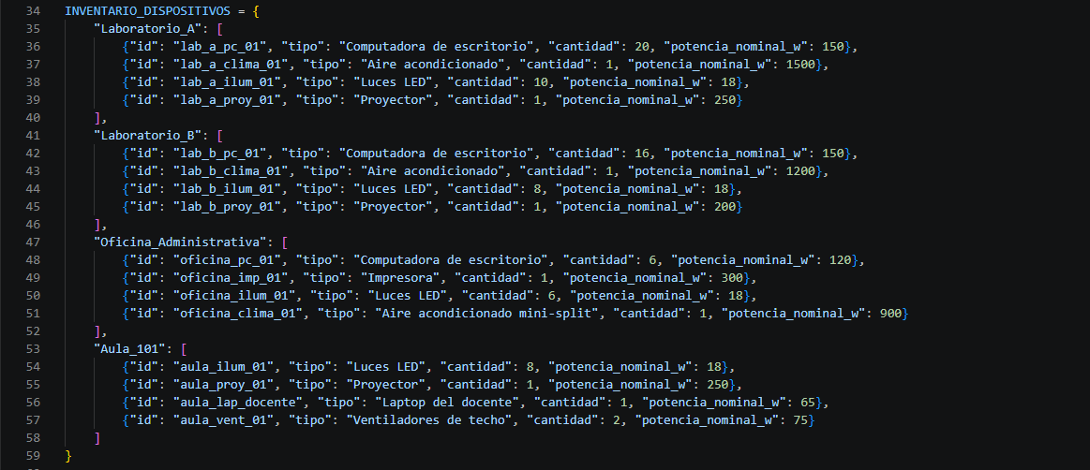

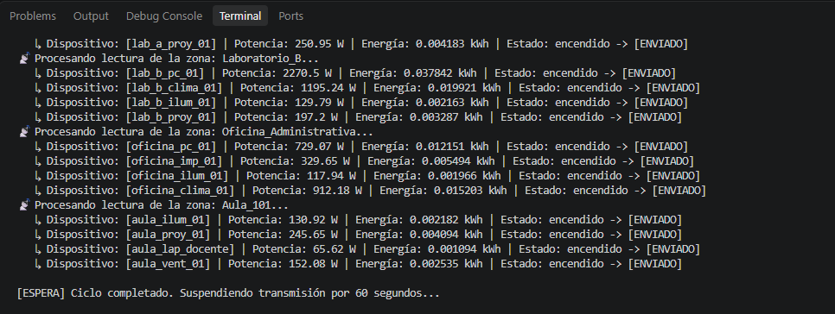

Almacenamiento de datos en firebase
https://nube-verde-default-rtdb.firebaseio.com/

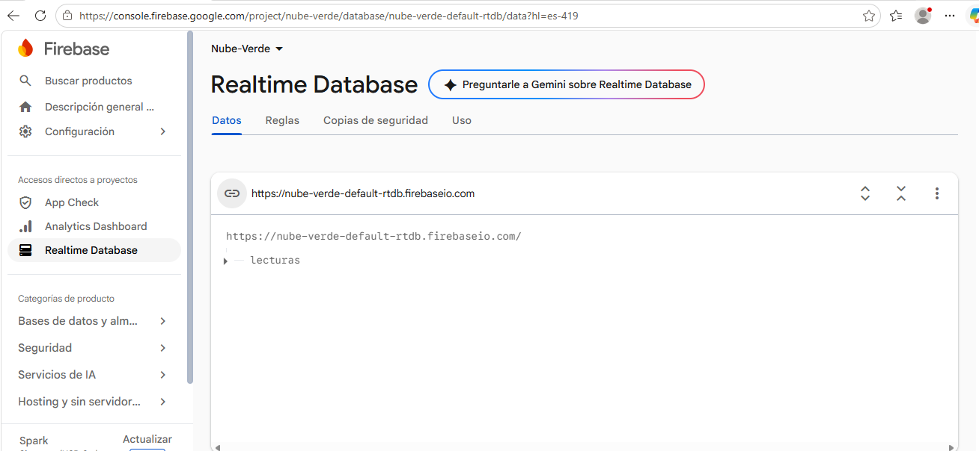

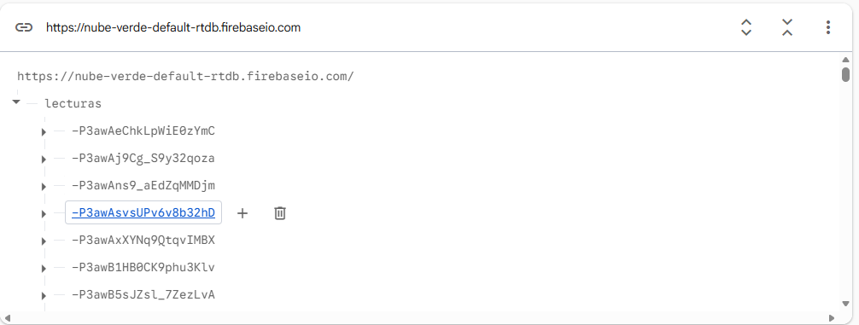

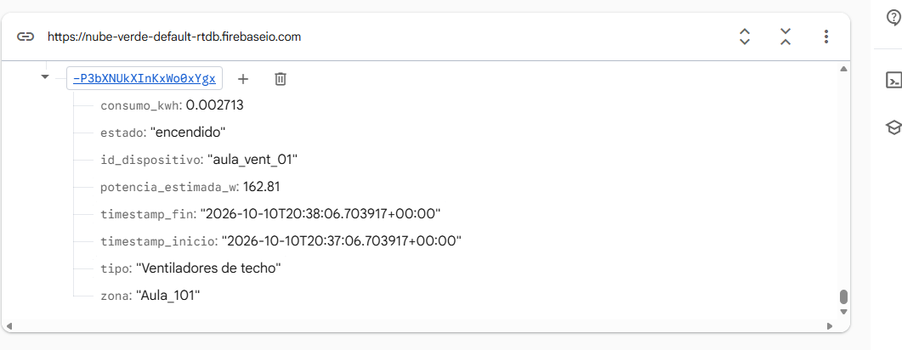

Sincronización de Tablas de Inventario (lecturas muestra.json)

https://github.com/sanchezceci55-collab/Proyecto-Final-ESIT---Grupo-5/blob/main/lecturas%20muestra.json
Nube-Verde - Realtime Database - Datos - Firebase console

